Trabalho Computacional 1

Gabriel Sanábio Mazzetti Affonso

2025-05-16

Para o estudo empírico da distribuição da estatística Média Amostral, vamos considerar, inicialmente, uma população normal de média = 10 e variância = 2, e gerar 1000 amostras de tamanho n (n=20, 50, 100, 200 e 500) provenientes desta população.
library(ggplot2) #para fazer o gráfico
library(moments) #para realizar testes de assimetria e curtose
library(nortest) #para realizar testes de normalidade
set.seed(42)
mu <- 10
sigma <- sqrt(2)
sample_sizes <- c(20, 50, 100, 200, 500)
for (n in sample_sizes) {
sample_means <- replicate(1000, mean(rnorm(n, mean = mu, sd = sigma)))
mean_mean <- mean(sample_means)
sd_mean <- sd(sample_means)
skewness_val <- skewness(sample_means)
kurtosis_val <- kurtosis(sample_means) - 3
shapiro_test <- shapiro.test(sample_means)
df <- data.frame(media = sample_means)
#gráfico
p <- ggplot(df, aes(x = media)) +
geom_histogram(aes(y = ..density..), bins = 30, fill = "skyblue", color = "black", alpha = 0.6) +
geom_density(aes(color = "Densidade empírica"), size = 1) +
stat_function(fun = dnorm,
args = list(mean = mean_mean, sd = sd_mean),
aes(color = "Normal teórica"),
linetype = "dashed", size = 1) +
scale_color_manual(values = c("Densidade empírica" = "#0072B2", "Normal teórica" = "#E69F00")) +
labs(
title = paste("Distribuição da Média Amostral para n =", n),
x = "Média das amostras",
y = "Densidade",
color = "Legenda"
) +
theme_minimal() +
theme(
plot.title = element_text(hjust = 0.5),
legend.position = "right"
)
print(p)
cat("\n=====================================\n")
cat("Tamanho da amostra:", n, "\n")
cat("Média das médias amostrais:", round(mean_mean, 4), "\n")
cat("Desvio padrão das médias:", round(sd_mean, 4), "\n")
cat("Assimetria:", round(skewness_val, 4), "\n")
cat("Curtose (excesso):", round(kurtosis_val, 4), "\n")
cat("Shapiro-Wilk p-valor:", round(shapiro_test$p.value, 4), "\n")
}
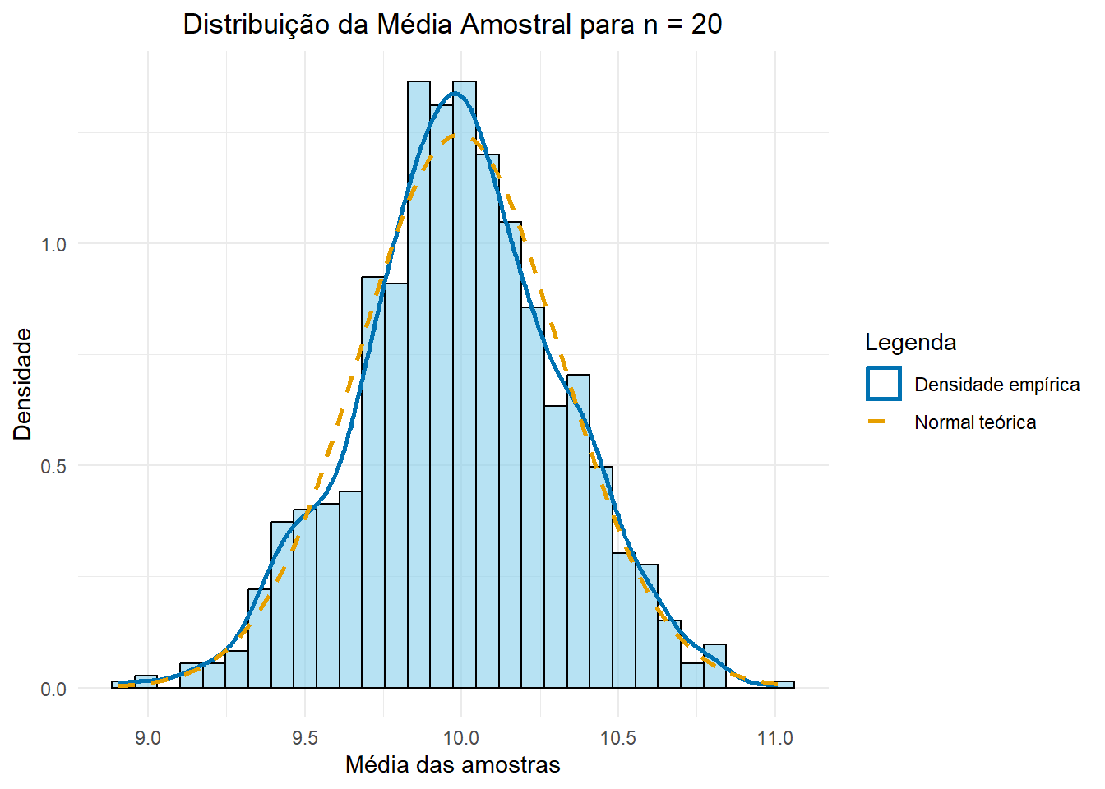
##
## =====================================
## Tamanho da amostra: 20
## Média das médias amostrais: 9.9926
## Desvio padrão das médias: 0.3204
## Assimetria: -0.0452
## Curtose (excesso): 0.0298
## Shapiro-Wilk p-valor: 0.4434
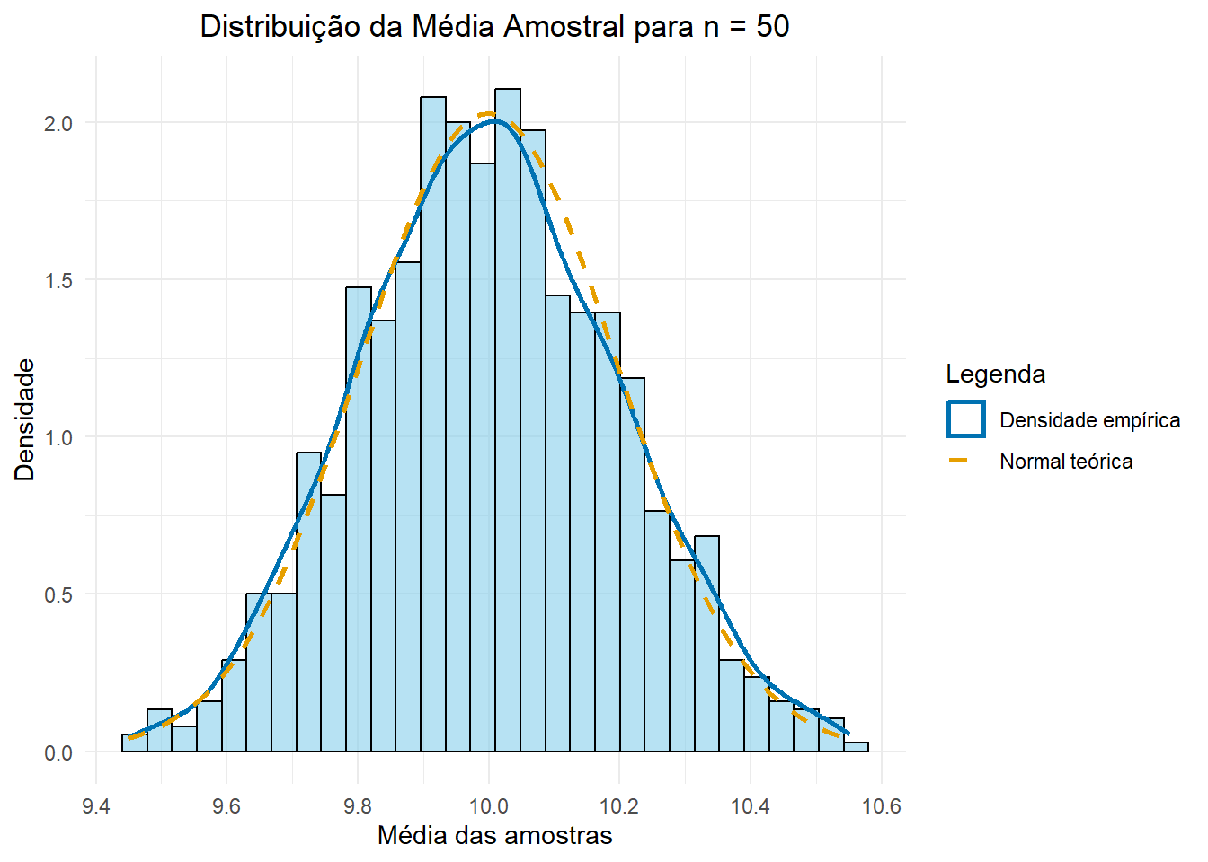
##
## =====================================
## Tamanho da amostra: 50
## Média das médias amostrais: 9.9991
## Desvio padrão das médias: 0.1967
## Assimetria: 0.0662
## Curtose (excesso): -0.2143
## Shapiro-Wilk p-valor: 0.3546
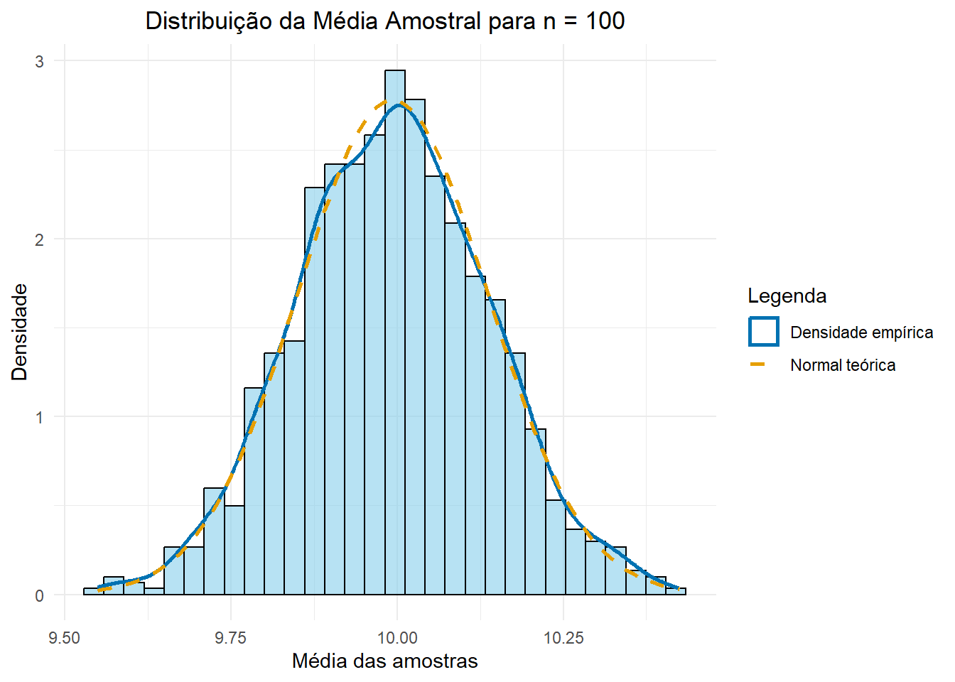
##
## =====================================
## Tamanho da amostra: 100
## Média das médias amostrais: 9.9931
## Desvio padrão das médias: 0.1436
## Assimetria: 0.0142
## Curtose (excesso): -0.0621
## Shapiro-Wilk p-valor: 0.9333
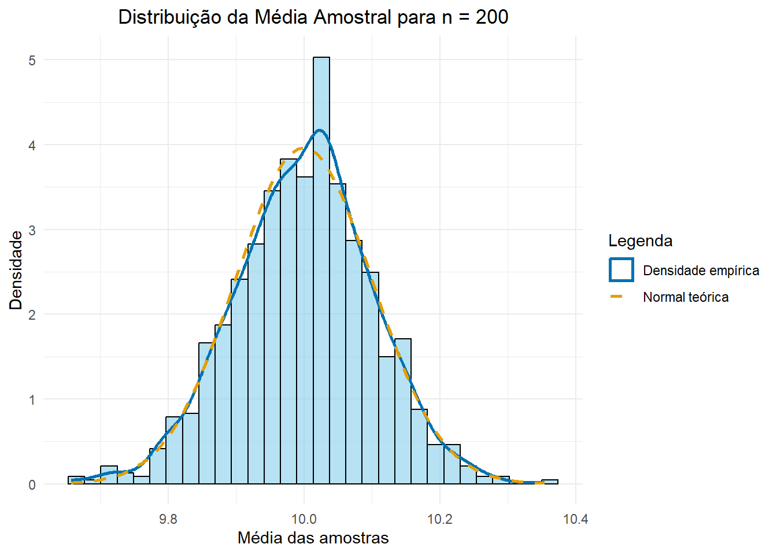
##
## =====================================
## Tamanho da amostra: 200
## Média das médias amostrais: 9.9993
## Desvio padrão das médias: 0.1007
## Assimetria: -0.1012
## Curtose (excesso): 0.2002
## Shapiro-Wilk p-valor: 0.4759
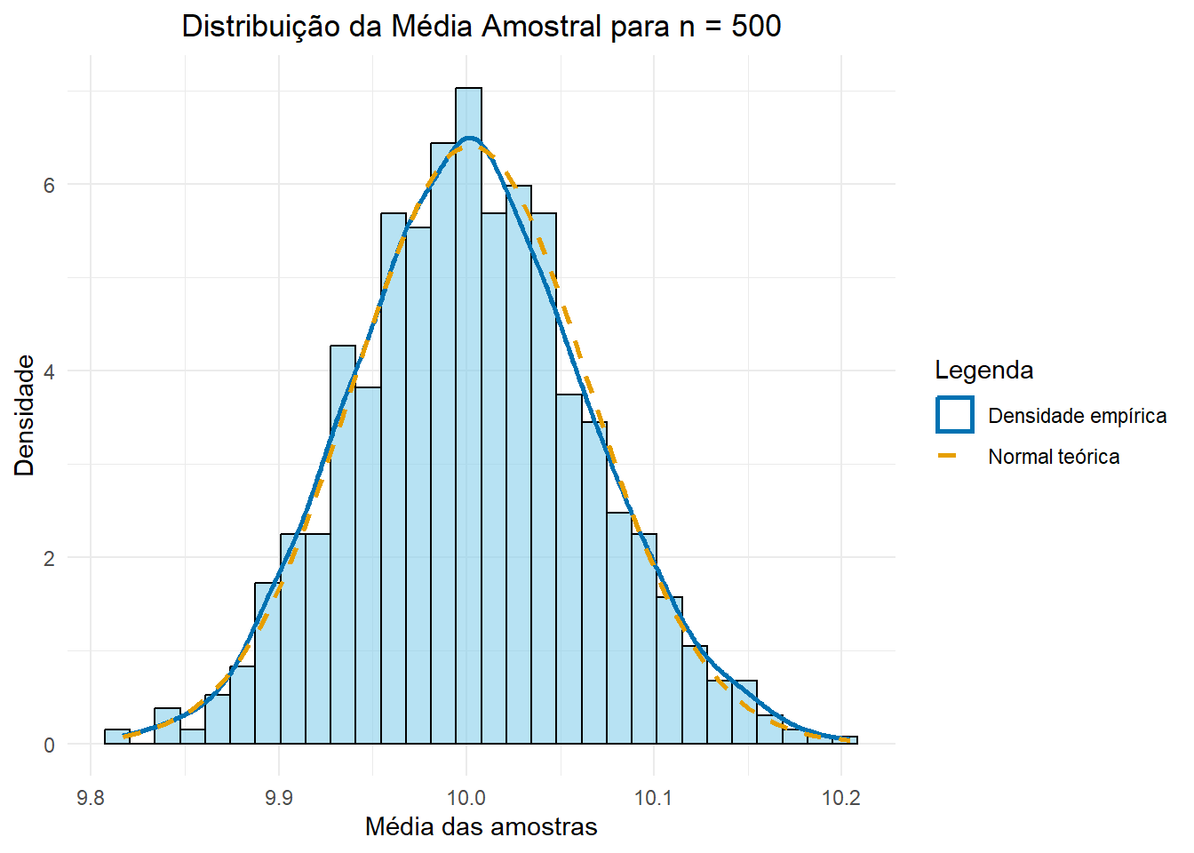
##
## =====================================
## Tamanho da amostra: 500
## Média das médias amostrais: 10.0023
## Desvio padrão das médias: 0.0622
## Assimetria: 0.0961
## Curtose (excesso): -0.0622
## Shapiro-Wilk p-valor: 0.7753

Comentário sobre os resultados obtidos:
À partir dos resultados obtidos nos testes e dos histogramas feitos à fim de visualizar estes resultados, podemos perceber diversos pontos importantes em relação à estatística Média Amostral. Começando pelo teste de Shapiro-Wilk: o p-valor obtido para todos os valores de n foi maior que 0.05, mostrando que a Média Amostral segue uma distribuição normal (aceita a hipótese nula). Além disso, é importante ressaltar que os valores de assimetria variaram dentro do intervalo [-0.1 , 0.1], mostrando que a distribuição é praticamente simétrica, até mesmo no caso de n=20. Em todos os tamanhos de amostra considerados, a média das médias amostrais ficou muito próxima de 10, mostrando que o estimador é não-viesado, já que:
\(\mathbb{E}[\bar{X}] = \mu\)
Por fim, em relação à variabilidade, vimos que à medida que n aumenta, o desvio-padrão das médias diminui, como previsto na teoria. Isso reforça a ideia de que amostras maiores geram estimativas mais precisas da média populacional.

